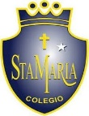
Colegio santa María de Maipú
Departamento de artes, tecnología y música.
Correo: juan.leuthner@colegiosantamariademaipu.cl
Canal de YouTube: Departamento de Artes SMM.
Nivel: 6° básico
Link de la clase: https://youtu.be/E79tAh8c7kw

Guía de N° 12 Ed. Musical
6° Básico.

Nombre_______________________________________ Curso: _______ Fecha: _______

OA4: Cantar al unísono y a más voces y tocar instrumentos de percusión.
Instrucciones: Lee atentamente y recuerda las figuras con su duración. Finalmente percute el ejercicio N°1.
“El desarrollo de las guías de autoaprendizaje puedes imprimirlas y archivarlas en una carpeta por asignatura o puedes guardarla digitalmente y responderlas en tu cuaderno (escribiendo sólo las respuestas debidamente especificadas, n° de guía, fecha y número de respuesta.”

ACTIVIDAD: DECODIFICA CADA UNA DE LAS SIGUIENTES NOTAS.
ELEMPLO: RE-RE-RE-RE SOL-LA-SI.
RE SIb RE SIb RE SIb RE SIb
FA FA-FA FA SIb-DO RE DO-DO RE RE DO- SIb SOL
RE- RE-RE- RE- SOL-LA SIb RE-RE-RE-RE SOL-LA- SIb
SIb SIb-SIb SIb-LA- SOL FA RE SIb-DO RE RE- DO SIb SOL-SOL

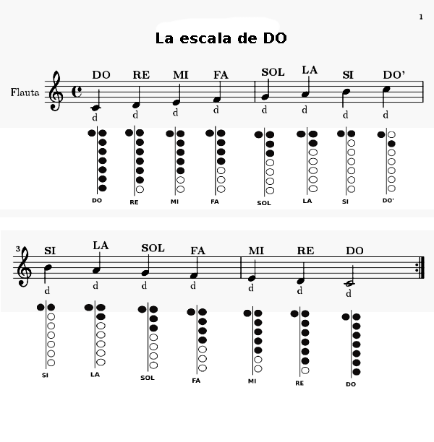
NOTAS AGUDAS

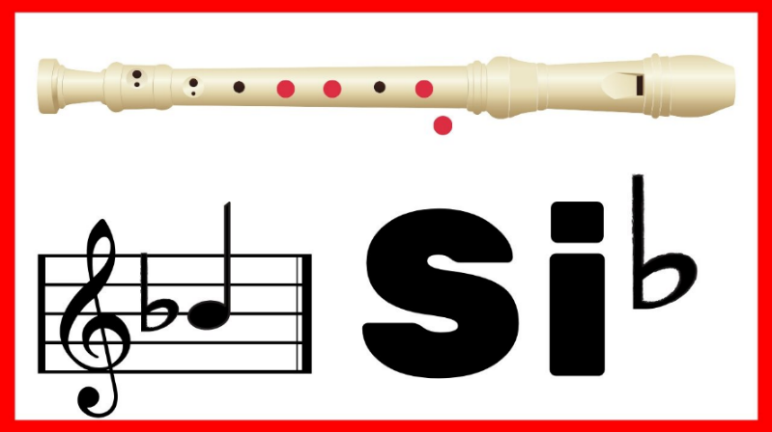
Digitación SIb

